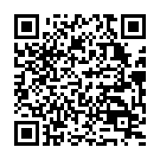

Медицинский колледж
Телефоны: 8(71036)7-31-38, 4-34-27, 4-28-15
Адрес: г. Балхаш, улица Желтоксан, 23

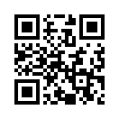
Балхашский гуманитарно-технический колледж имени А. Мусина
Телефоны: +7 (71036) 4 59 82
Адрес: г. Балхаш, улица Караменде би, 17

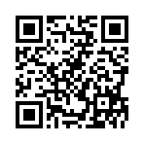
Политехнический колледж корпорации "Казахмыс"
Телефоны: +7 (71036) 4-75-52
E-mail: info@ptk.kz, ptk_balhash@mail.ru
Адрес: г. Балхаш, ул. Ленина, 36.

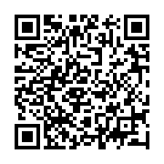

Балхашский колледж актуального образования академика Ж.С. Акылбаева
Телефоны: +7 (71036) 4-74-58, 6-83-52, 6-75-35
E-mail: bolashak-05@mail.ru
Адрес: г. Балхаш, улица Алимжанова, 1

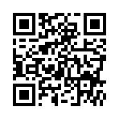

ҚР «Халық қаһарманы» Р. Қошқарбаев атындағы Балқаш

техникалық колледжі
Телефоны: +7 (71036) 4-11-40, 4-19-78
Адрес: г.Балхаш, улица Мира, 7

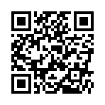
Балхашский колледж сервиса
Байланыс: Мекен-жайы: Қазақстан Республикасы, Балқаш қаласы, Әлімжанова көшесі, 9 үй;Тел./факс: +7 (71036) 4-26-62;
Email: pl2licey@mail.ru

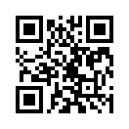
Балхашский многопрофильный колледж
г. Балхаш, улица Казбековой, 12 +7 (71036) 4-98-39, 6-84-64

